Taller de Introducción a Python para ciencia de datos

# Tarea 1

1. **Importa las tres librerías vistas en clases con sus respectivos alias (pista: numpy se importa como np)**
2. **Crea una lista con los nombres de cinco personas y llama a la lista $lista_nombres$**
3. **Utiliza las funciones $list()$ y $range()$ para crear una lista llamada $lista_edad$ que vaya del número 20 al número 24 (pista: Intenta correr este código $list(range(0, 10))$ y luego modifícalo para que vaya del 20 al 24)**
4. **Utiliza las funciones $list()$ y $np.random.randint()$ para crear cinco valores aleatorios entre 10 y 20. Llama a la lista $lista_notas$. Recuerda usar la semilla $np.random.seed(2024)$ para que los resultados sean replicables.**
5. **Crea un diccionario con tres llaves. La primera llave será “Nombre” y sus valores serán $lista_nombres$. La segunda llave será “Edad” y sus valores serán $lista_edad$. La tercera llave es “Notas” y sus valores serán $lista_notas$.**
6. **Crea un DataFrame a partir del diccionario. Debe lucir así**

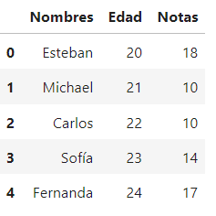

1. **Crea el siguiente gráfico de barras con la columna “Nombres” en el eje X y las notas en el eje Y.**

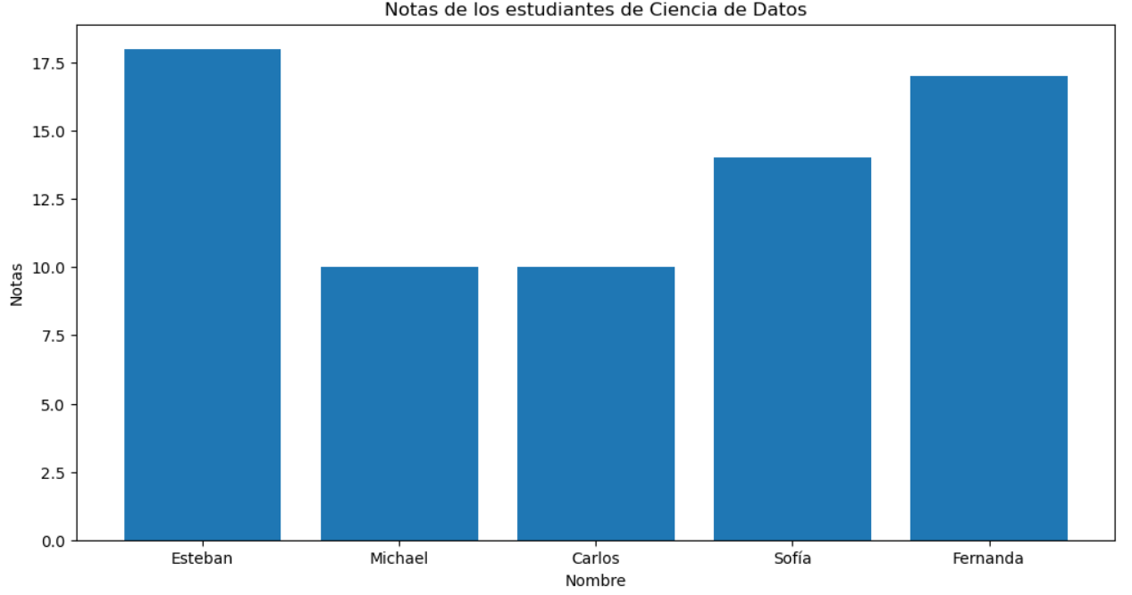

1. **Nombrar el archivo Jupyter como NOMBRE_APELLIDO_TareaFinal y enviarlo por correo a** [**esteban.cabrera@pucp.edu.pe**](mailto:esteban.cabrera@pucp.edu.pe) **hasta el jueves 25 de julio a medianoche.**

# BIBLIOGRAFÍA

Los scripts desarrollados en clase serán el principal material de referencia el cual será entregado al inicio de cada clase.

Enlace de la carpeta Drive: <https://drive.google.com/drive/folders/1LzJmlqSdIUBfB1qzOy1f_DzOmiXDdAli?usp=sharing>

De manera complementaria, se recomienda revisar la siguiente literatura:

* Matsui, M. (n.d.). *Introduction to Statistics in Python* [MOOC].

Coursera. [https://app.datacamp.com/learn/courses/introduction-to-statistics-in-py](https://app.datacamp.com/learn/courses/introduction-to-statistics-in-python)thon

* Witten, D., & James, G. (2013). An introduction to statistical learning with applications in Python. Springer publication.